NAUCZANIE ZDALNE – ZERÓWKA
TYDZIEŃ: 01.06 – 05.06.2020r.
TEMAT TYGODNIA: TAKIE SAME I INNE
Wtorek 02.06 Temat: Zakładka na pożegnanie
1. Rozwiąż zagadki.
„Choć nie ma zamka
ani kluczyka
Często otwierasz ją i zamykasz.
W swym wnętrzu wiele tajemnic mieści,
wierszyków , bajek i opowieści”. (książka)
Nietrudna to zagadka,
Pierwsza karta książki to… (okładka)
Każda książka, żeby była rozpoznana
Musi być podpisana.
Jak nazywają się słowa,
W których się cała książka chowa? (tytuł)
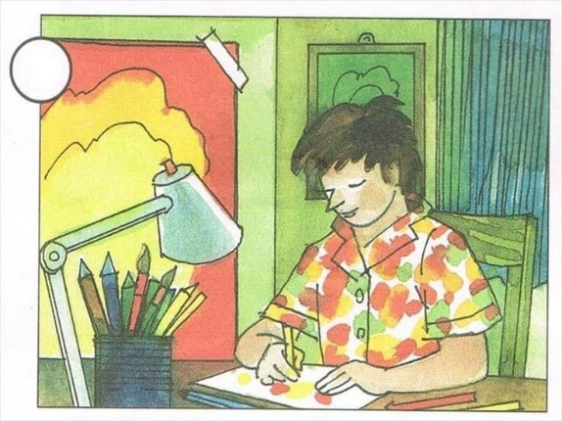
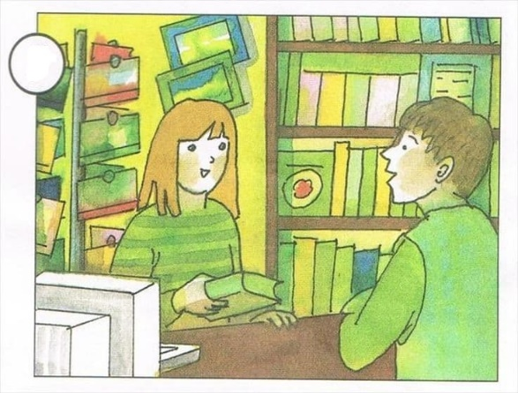
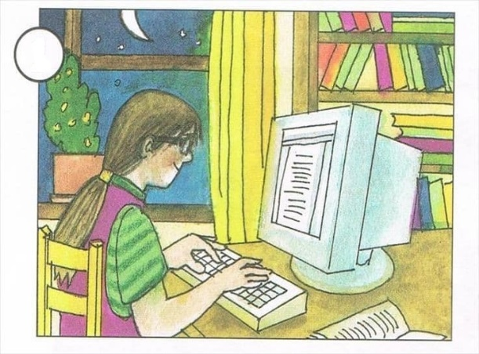
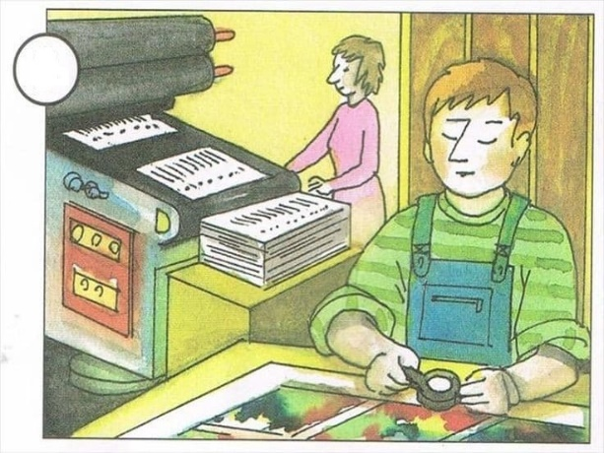
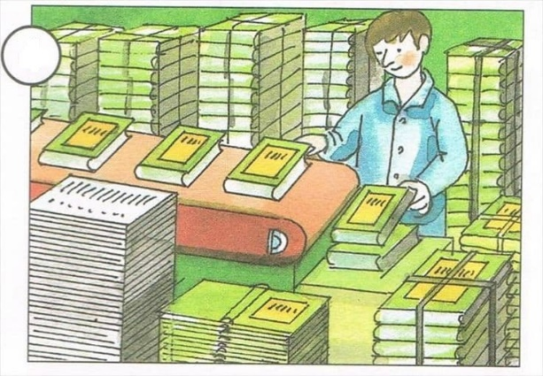
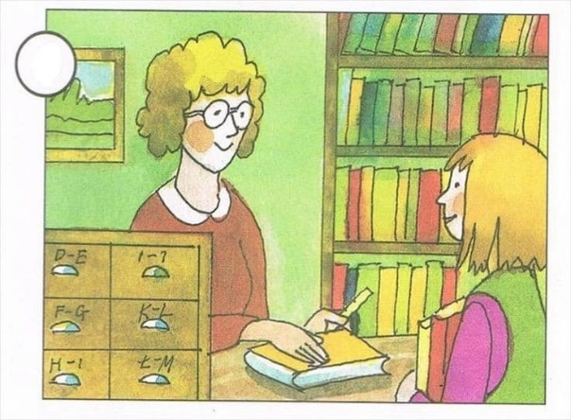
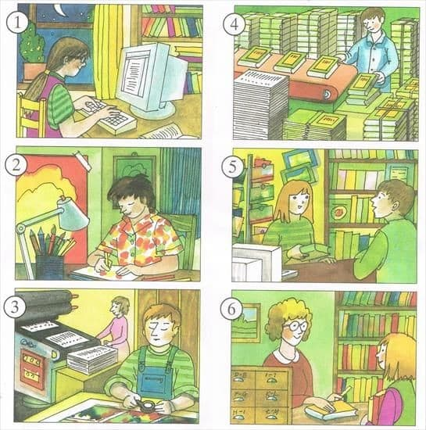
Kto na półkach książek ma bez liku
i dba o książki oraz czytelników? (bibliotekarz)
2. Czy wiesz jak jest zbudowana książka? W razie problemów poproś o pomoc rodziców.
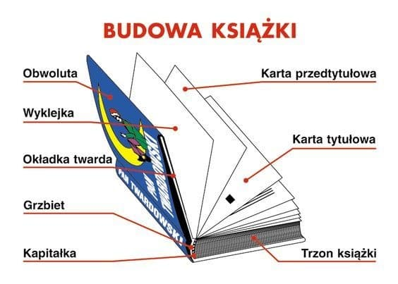
3. Jak powstaje książka? Obejrzyj film edukacyjny.
https://www.youtube.com/watch?v=Sfi381rhxUU
4. Historyjka obrazkowa jak powstaje książka. Ponumeruj ilustracje w odpowiedniej kolejności od 1 do 6.
4a Poprawna kolejność historyjki obrazkowej:
5. Ułóż zasady – jak dbać o książki?
Wymień kilka zasad, w jaki sposób należy dbać o książki.
O to kilka z nich:
- Nie zaginamy rogów.
- Nie jemy podczas oglądania lub czytania książki.
- Ustawiamy w regale.
- Zostawiamy w jednym miejscu.
- Nie kładziemy na stole pomiędzy jedzeniem.
- Nie oglądamy, nie czytamy, gdy mamy brudne ręce.
- Nie wyrywamy kartek.
- Nie rysujemy, nie piszemy po książce.
- Używamy zakładki.
6. Jakie cechy ma dobry czytelnik?
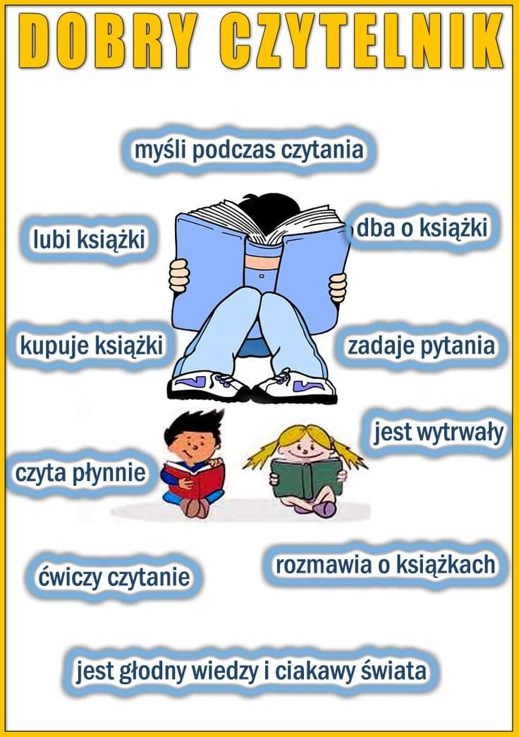
7. Wykonaj ćwiczenia w książce:
7a Karta pracy, cz.4, s.61.
7b Ćwiczenia w książce, s. 85, 87
8. Wykonaj pracę plastyczną – zakładka książki.
Możesz użyć przyborów Ci dostępnych, np.: kolorowe kartki, farby, kredki, klej i nożyczki.
